Training week 43 F-pupillen (22 t/m 28 Oktober)

Oef 1
Doelstelling | : Leren de bal de juiste snelheid te geven
Niveau | : F-pupillen 1e en 2e jaars
Aantal spelers | : 5 tot 14 spelers
Duur | : 15 - 20 minuten
Veldafmetingen | : Niet van toepassing

Uitleg organisatie
Dit spel kun je ook spelen met drie tweetallen en 1 verdediger. Hierbij moeten de doeltjes dichter bij elkaar staan om de verdediger meer kans te geven. Een 2-tal kan scoren door een keer heen en weer door het doeltje te schieten. De verdediger moet de ballen tegenhouden voordat deze door het doeltje gaan. Lukt dit dan krijgt hij 1 punt.
Nadat de verdediger enkele keren is door gewisseld, moeten de 2-tallen met de andere voet schieten. Afhankelijk van het niveau kan de afstand vergroot worden.

Organisatie
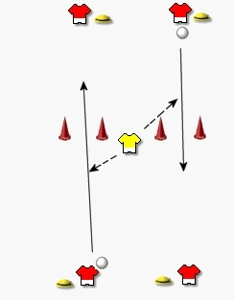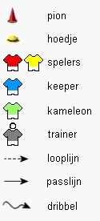

Aandachtspunten
De trainer zal de volgende aandachtspunten duidelijk aan moeten geven. Tip daarbij is: Praat zoveel als mogelijk in, voor de spelers, begrijpelijke taal. Gebruik hier dus geen voetbaltermen.
- Met de binnenkant voet schieten (laat zien)
- Speelbeen loodrecht op de speelrichting.
- Voetzool parallel met de grond.
- Beide voeten schieten.

Oef 2  Doelstelling | : Het verbeteren en leren schieten op doel
Niveau | : F-pupillen 1e jaars
Aantal spelers | :6 tot 9 spelers
Duur | : 20 minuten
Veldafmetingen | : niet van toepassing

Uitleg organisatie
Bij dit spel is het de bedoeling dat de speler eerst naar de 5 meterlijn dribbelt en vanaf daar op doel schiet. Als er gescoord is mag de speler steeds vanaf een grotere afstand op doel schieten.

Organisatie
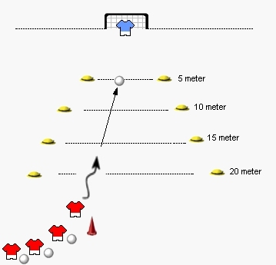

Aandachtspunten
De trainer zal de volgende aandachtspunten duidelijk aan moeten geven. Tip daarbij is: Praat zoveel als mogelijk in, voor de spelers, begrijpelijke taal. Gebruik hier dus geen voetbaltermen.
- Met de binnenkant van de voet schieten (of wreef) Zowel met het linker been als de rechter

Oef 3
Doelstelling | : Het verbeteren en leren schieten op doel
Niveau | : E-pupillen
Aantal spelers | :6 to 9 spelers
Duur | : 15 a 20 minuten
Veldafmetingen | : niet van toepassing

Uitleg organisatie
Bij dit spel is het de bedoeling dat de speler eerst naar de tegenstander dribbelt waarna hij deze zo snel mogelijk moet passeren (links of rechts). Vervolgens niet aarzelen maar direct op doel schieten.
Na geschoten te hebben de bal ophalen en weer achteraan aansluiten.

Organisatie
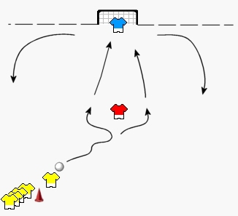

Aandachtspunten
- Met de wreef (bovenkant voet) schieten.
- Zowel met het linker been als de rechter

Oef 4
Doelstelling |  | : Het leren samenspelen
Niveau |  | : F-pupillen 1e jaars
Aantal spelers |  | : 6 - 12 spelers
Duur |  | : 15 minuten
Veldafmetingen |  | : kwart oefenveld 20 x 25 meter

Uitleg organisatie
Verdeel de ploeg in 2 groepjes. Bij de 1e jaars pupillen gaat het erom dat ze eerst de (basis) spelregels moeten leren. Begin daarom met een standaard partij en leg spelenderwijs de spelregels uit. Let erop dat het woordgebruik aansluit bij dat van de jonge spelers. Als je iets uitlegt zorg er dan voor dat je op gelijke hoogte bent met de jonge speler (blijf dus niet staan maar ga door de knieën. Stop het spel niet onnodig vaak maar probeer tijdens de partij te corrigeren. Het kan overigens geen kwaad om de spelers af en toe op de gewenste positie neer te zetten.

Organisatie
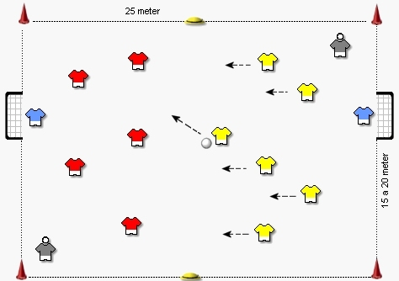

Aandachtspunten
De trainer zal de volgende aandachtspunten duidelijk aan moeten geven. Tip daarbij is: Praat zoveel als mogelijk in, voor de spelers, begrijpelijke taal. Gebruik hier dus geen voetbaltermen.
- Probeer over te spelen
- Ga naar het doel van de tegenstander (het helpt als de doelen verschillend van kleur zijn).
- Blijf uitleggen (herhaling is de kracht van het leerproces).

Oefening 2

Doelstelling | : Het schietend raken van een doel
Niveau | : F-pupillen 1e en 2e jaars
Aantal spelers | : 4 spelers
Duur | : 10 minuten
Veldafmetingen | : 15x5 meter scoorvak 2x2 of 3 meter

Uitleg organisatie
Vanaf de plek tussen de markeringshoedjes probeert men de bal in het vierkant (het scoorvak te schieten. De speler aan de overkant staat achter het scoorvak.
De bal wordt bij het markeringshoedje gelegd. De bal moet in het scoorvak (2x2) geschoten worden en moet daarbinnen stil blijven liggen. Wanneer de bal stil ligt mag deze door een andere speler eruit gehaald worden en mag naar de andere kant dribbelen om ook een poging te wagen. De speler die eerst drie punten heeft gescoord is winnaar en mag zijn markeringshoedje naar achteren leggen om vervolgens opnieuw te schieten. De speler aan de andere kant blijft doorspelen met zijn eigen serie.

Organisatie
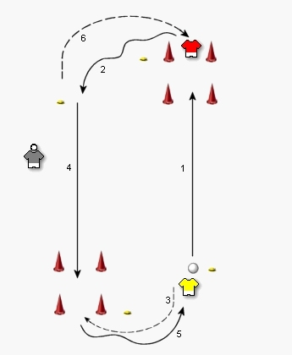

Aandachtspunten
De trainer zal de volgende aandachtspunten duidelijk aan moeten geven. Tip daarbij is: Praat zoveel als mogelijk in, voor de spelers, begrijpelijke taal. Gebruik hier dus geen voetbaltermen.
- Tijd nemen voor het mikken
- Goed kijken naar het vak voordat geschoten wordt
- De bal rustig schieten met de binnenkant van de voet

Oefening 3
Doelstelling | : Het verbeteren en leren schieten op doel
Niveau | : F-pupillen
Aantal spelers | :6 to 9 spelers
Duur | : 10 a 15 minuten
Veldafmetingen | : niet van toepassing

Uitleg organisatie
Bij dit spel is het de bedoeling dat de speler eerst naar de tegenstander dribbelt waarna hij deze zo snel mogelijk moet passeren (links of rechts). Vervolgens niet aarzelen maar direct op doel schieten. Na geschoten te hebben de bal ophalen en weer achteraan aansluiten.

Organisatie

Aandachtspunten
De trainer zal de volgende aandachtspunten duidelijk aan moeten geven. Tip daarbij is: Praat zoveel als mogelijk in, voor de spelers, begrijpelijke taal. Gebruik hier dus geen voetbaltermen.
- Met de wreef (bovenkant voet) schieten.
- Zowel met het linker been als de rechter

Oefening 4
Doelstelling | : Het verbeteren van de lange pass
Niveau | : F-pupillen
Aantal spelers | : minimaal 4 spelers
Duur | : 15-20 minuten
Veldafmetingen | : 20 x 25 tot 25 x 30 meter

Uitleg organisatie
Op 2 of drie velden word 4 tegen 4, 3 tegen 3 of 2 tegen 2 gespeeld. Stimuleer hierbij het schieten van afstand.

Organisatie
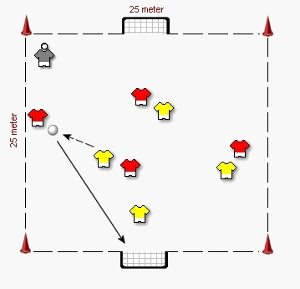

Aandachtspunten
Technische uitvoering van de trap met de binnenkant van de voet:
Standbeen; punt in de speelrichting; gebogen in de heup, knie en enkel.
Speelbeen; naar buiten gedraaid; knie en enkel gebogen.
Speelvoet; loodrecht op de speelrichting; voetzool parallel met de grond; tenen opgetrokken, bij de trap geen slap enkeltje.
Een gecontroleerde zwaaibeweging.

Technische uitvoering van de trap met de binnenkant van de wreef:
Standbeen; 2 tot 3 voetbreedten naast de bal; in de knie gebogen.
Raakvlak; aan de binnenkant van de plek waar de veters beginnen.
Aanloop vanuit een hoek van ongeveer 45 graden.

